ЗАТВЕРДЖЕНО
Наказ Держгірпромнагляду
18.06.2007 № 132

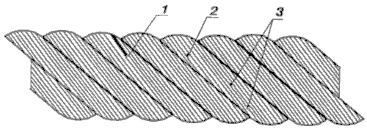

Рис. 10.1. Приклад визначення кількості обривів зовнішніх дротів сталевого каната

1 – на ділянці контролю в обірваного дроту виявлений тільки один кінець, відповідний кінець обірваного дроту відсутній. Цей дефект відповідає одному обриву; 2 – на ділянці контролю в обірваного дроту є два кінці. Цей дефект відповідає одному обриву; 3 – на ділянці контролю один з дротів має двократне порушення цілісності. Оскільки дефекти цілісності належать тільки одному дроту, цей дефект у цілому відповідає одному обриву.

